
Praktikum in allgemeiner Chemie

QUANTITATIVE ANALYSE

Komplexometrie

A2.1 Ziele des Praktikums
- Kennenlernen der Technik komplexometrische Titration
- Bestimmen Sie mittels komplexometrischer Titrationen den Kalzium- und Magnesiumgehalt von Mineralwasser sowie den Kalziumgehalt einer Eierschale.

A2.2 Generelle Einleitung
Die Komplexometrie hat sich in den letzten Jahren zu einem wichtigen quantitativen Analyseverfahren der Chemie in Forschung und Industrie entwickelt. Sie besticht durch sehr genaue Ergebnisse und ihre Einfachheit und ihre möglichen vielseitigen Anwendungen. Die Komplexometrie ist eine quantitative Analysenmethode für zahlreiche mehrwertige Kationen in wässrigen Lösungen. Sie beruht auf der Bildung wasserlöslicher, sehr stabiler Komplexe aus organischen Chelatbildnern und Metall-Ionen. Aufgrund der Überführung der Kationen in Chelatkomplexe ist ebenso der Begriff «Chelatometrie» in der Literatur zu finden. Übergangselemente besitzen aufgrund ihrer Elektronenkonfiguration eine starke Tendenz Verbindungen also sogenannte Komplexe zu bilden. Dies geschieht mit anderen Atomen, Molekülen oder Ionen, die teilweise ihre Elektronen auf das Atom des zentralen Übergangselementes übertragen können. Dabei findet keine echte Redoxreaktion statt. Die Besonderheit der Komplexe liegt in der räumlichen Verteilung der von den Spendergruppen bereitgestellten Elektronen sowie dem d-Typ der Valenzelektronen des zentralen Übergangselements.
Man nennt die Spendergruppen Liganden. Bei Chelatliganden handelt es sich um organische Moleküle, die in einem geeigneten räumlichen Abstand zwei oder mehrere funktionelle Gruppen mit freien Elektronenpaaren besitzen, die als Lewis-Basen (Elektronenpaar-Donatoren) zur Ausbildung koordinativer Bindungen fähig sind. Die räumliche Verteilung ("Koordination") der Liganden um das Zentralatom herum hängt sowohl von den Eigenschaften des Zentralatoms als auch von jenen der Liganden ab. Die Anzahl der Liganden schwankt zwischen zwei und zwölf; sehr häufig sind es jedoch sechs, seltener vier oder zwei.
Oft ist die Reaktion zwischen den Liganden und dem Zentralatom nicht quantitativ. Andersherum ausgedrückt, die Gleichgewichtskonstante, hier als Komplexbildungskonstante bezeichnet, ist nicht sehr groß. Damit die Bildung eines Komplexes für eine quantitative Analyse genutzt werden kann, muss die Gleichgewichtskonstante groß sein. Im Allgemeinen steigt die Komplexbildungskonstante stark an, wenn sich der Ligand über mehrere Bindungen an das Zentralatom binden kann. Es kommt zu einem "Klammereffekt"; und der Ligand trägt den Namen "Chelat". Der stabilisierende Effekt nimmt mit der Anzahl der Bindungen zu. Ein hexadezimaler Ligand (mit sechs Bindungen), der alle Bindungsstellen eines Zentralatoms besetzen kann, führt zu einem sehr stabilen Komplex.
Die in der analytischen Chemie am häufigsten verwendete Chelate sind EDTA ("Ethylendiamintetraessigsäure") und seine Derivate. Abbildung A.2.1 veranschaulicht, wie ein einzelnes EDTA-Molekül (oder besser gesagt: ein EDTA⁴⁻-Ion) alle sechs möglichen Koordinationspositionen des Übergangsmetalls besetzen kann.
EDTA wird häufig für die schnelle und dennoch genaue Analyse von Erdalkaliionen verwendet. Diese sind mit anderen herkömmlichen volumetrischen Methoden nur schwer zu bestimmen.
Die Gesamtheit der Methoden, die auf der Bildung von Chelat Komplexen, beruht, wird als Komplexometrie bezeichnet.
Eine häufige Anwendung ist die Bestimmung des Gehaltes an Erdalkalimetallen in Wasser.
Da EDTA-Komplexe im Allgemeinen nicht oder nur schwach gefärbt sind, verwendet man komplexometrische Indikatoren. Bei ihnen handelt es sich um Metallindikatoren, deren Farbe durch die An- oder Abwesenheit eines an den Indikator gebundenen Metallions bestimmt wird. Ein Metallindikator bindet das zu bestimmendes Metall jedoch weniger stark als EDTA. Die Farben des Indikators allein und des Indikator-Metall-Komplexes sind unterschiedlich. Der Äquivalenzpunkt ist erreicht, wenn EDTA die letzten Indikatormoleküle aus dem mit dem Metallion gebildeten Komplex verdrängt.

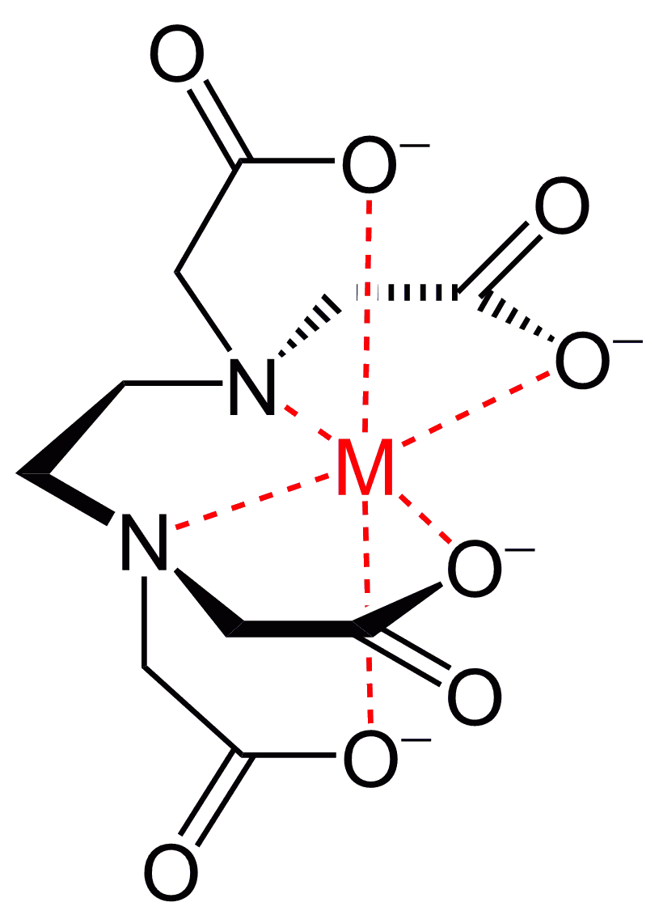 | 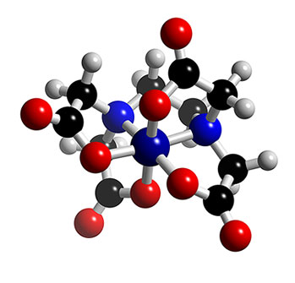
Abbildung A2.1
Struktur eines Metallkomplexes M(EDTA)^{n+}

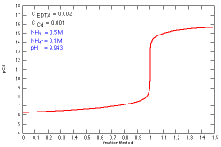
Abbildung A2.2
Titrationskurve einer Cd²⁺-Lösung, die mit einer EDTA-Lösung titriert wurde. Der pH-Wert wird mithilfe einer Pufferlösung hier NH₃ / NH₄⁺ (pH = 9,94) konstant gehalten.

A2.3 Bestimmung des Ca²⁺-GEHALTES UND DES Mg²⁺-GEHALTES eines Mineralwassers

A2.3.1 Einleitung
Unter der Wasserhärte versteht man die Gesamtkonzentration von Erdalkaliionen im Wasser. Die Wasserhärte ist eine wichtige Eigenschaft des Wassers. Sie bestimmt u.a. die Neigung des Wassers, Seife und Reinigungsmittel auszufällen oder Kesselstein zu bilden.
Vereinfacht kann man Seife als das Natriumsalz eines organischen Sulfonats darstellen; dessen Fällungsreaktion ist wie folgt:
Ca²⁺ + 2RSO₃⁻ → Ca(RSO₃)₂ (s)

Die Wasserhärte wird vor allem durch die Konzentration von Ca²⁺ und Mg²⁺ bestimmt da die Konzentration der anderen Erdalkaliionen meistens sehr niedrig ist. Die Anwesenheit von schwereren Erdalkalimetallen (Strontium, Barium) spielt jedoch oft eine sehr wichtige Rolle bei der Bildung von Kesselstein in Heizkörpern usw.
Die Gesamthärte beschreibt die Gesamtkonzentration an Erdalkaliionen in einer Probe.
Die permanente Härte ist definiert als der Bruchteil der Gesamthärte, der noch vorhanden ist, nachdem man das Wasser einige Zeit lang gekocht hat. Dabei wird ein Großteil des Kalziums wie folgt ausfällt:

kochen
Ca²⁺ (aq) + 2HCO₃⁻ → CaCO₃ (s) + CO₂ (g) + H₂O

Die Differenz zwischen der Gesamthärte und der permanenten Härte wird als nicht-permanente Härte bezeichnet. Sie entspricht der äquivalenten Konzentration der Anionen wie Chlorid, Sulfat, Nitrat usw. ohne das Karbonat.
Man gibt die Gesamthärte des Wassers in ppm CaCO₃ Äquivalenten oder auch in mg CaCO₃ per Liter an. Wasser gilt bis zu einer Gesamthärte von 60 ppm CaCO₃ als weich. Es wäre jedoch richtiger, von "mmol L⁻¹ titrierbaren Stoffen" zu sprechen.
Indem Ihre folgende Analyse in ammoniakalischem Medium bei pH 10 durchgeführt wird, wird mit der gewählten Methode zunächst der Gesamtgehalt an Ca²⁺ und Mg²⁺ bestimmt. Anschließend wird der pH-Wert der Lösung auf 12,5 erhöht. Dadurch werden die Mg²⁺-Ionen in Form von unlöslichem Mg(OH)₂ ausgefällt. Jetzt kann man die noch gelösten gesamten Ca-Ionen²⁺ titrieren; Ca(OH)₂ ist gut wasserlöslich und fällt nicht aus.

A2.3.2 ARBEITSANLEITUNG

A2.3.2.1 BESTIMMUNG DER GESAMTHÄRTE EINES MINERALWASSERS
- Geben Sie in einen Messkolben 500,0 mL Mineralwasser und giessen Sie es in ein Becherglas.
- Säuern Sie das Mineralwasser mit einigen Tropfen 6 mol L⁻¹ Salzsäure an und geben Sie einige Glasperlen hinzu (Vermeidung von Siedeverzug). Bringen Sie das Mineralwasser auf einer Glaskeramikkochplatte zum Kochen.
- Nach einigen Minuten des Kochens lassen Sie das Mineralwasser auf Raumtemperatur abkühlen, verwenden Sie dazu ein Eisbad.
Das Kochen des angesäuerten Wassers verdrängt das gelöste CO₂, sodass der Farbumschlag eines Indikators (schwache Säure) deutlicher wird.
- Neutralisieren Sie das Wasser vorsichtig mit 1 mol L⁻¹ NaOH, verwenden Sie dabei ein pH-Meter.
- Füllen Sie das neutralisierte Wasser in den 500 mL Messkolben um. Füllen Sie diesen mit entmineralisiertem Wasser bis zum Eichstrich auf, verschliessen Sie den Messkolben gut und schütteln diesen.
- Je nach Gehalt an den zu erwarteten titrierbaren Ionen pipettieren Sie in einen Erlenmeyerkolben oder in ein Becherglas 25,0; 50,0 oder 100,0 ml Mineralwasser.
- Geben Sie 2 ml des bereitgestellten Puffers "pH 10" und 4 Tropfen der Indikatorlösung "Eriochrom Schwarz T" hinzu.
- Titrieren Sie diese Lösung mit der bereitgestellten 0,010 mol L⁻¹ EDTA-Maßlösung, bis Sie eine blaue Farbe erhalten.
Führen Sie diese quantitative Analyse dreimal durch.

- Berechnen Sie aus den Ergebnissen der drei quantitativen Analysen den Gesamtgehalt an Ca²⁺ und Mg²⁺. Geben Sie diesen in ppm CaCO₃, mg CaCO₃ L⁻¹, mmol L⁻¹ und in den französischen und deutschen Härtegraden an.

A2.2.2.2 BESTIMMUNG DES Ca²⁺-GEHALTES EINES MINERALWASSERS
- Pipettieren Sie 25,0; 50,0 oder 100,0 ml Mineralwasser (je nach erwartetem Gehalt an Erdalkaliionen) in einen Erlenmeyerkolben oder in ein Becherglas.
- Geben Sie eine ausreichende Menge einer 6M NaOH-Lösung hinzu, um den pH-Wert auf 12,5 ± 0,3 zu bringen (mit einem pH-Meter überprüfen).
In Gegenwart großer Mengen von Mg²⁺ kann sich ein sichtbarer Niederschlag von ausgefälltem Mg(OH)₂ bilden.
- Geben Sie einige Tropfen des «Calcon-Indikators» (1%-ige Lösung in 0,1M NaOH) hinzu.
Titrieren Sie mit der 0,01 mol L⁻¹ EDTA-Maßlösung von einer rosafarbenen Färbung→ bis zu einer blauen Färbung der Lösung.
Führen Sie diese quantitative Analyse dreimal durch.

- Berechnen Sie aus den Ergebnissen der drei quantitativen Analysen den Ca²⁺-Gehalt, sowie durch Differenzbildung den Mg²⁺-Gehalt des Mineralwassers; geben Sie die Gehalte in ppm Ca²⁺ bzw. Mg²⁺, und in mmol L⁻¹ an.
- Vergleichen Sie die erhaltenen Ergebnisse mit den Werten auf dem Flaschenetikett und versuchen Sie eventuelle Unterschiede zu erklären.

A2.4 QUANTITATIVE KALZIUMANALYSE EINER EIERSCHALE
Man kann das Prinzip der komplexometrischen quantitativen Analyse neben der Wasseranalyse auch für andere Anwendungen, wie z.B. die Bestimmung des Ca²⁺-Gehaltes oder des Mg²⁺-Gehaltes einer Eierschale verwenden
Im heutigen Praktikum sollen Sie die komplexometrische quantitative Analyse für die Bestimmung des Ca²⁺-Gehaltes einer Eierschale anwenden. Verwenden Sie dazu Ihre zurückgestellte Eierschalen-Lösung der letzten Woche. Berechnen Sie die Menge der Lösung, die Sie zur Titration bei einem Einsatz von 10 bis 15 ml 0,01 mol L⁻¹ EDTA entnehmen müssen.
Wählen Sie selbstständig eine der beiden oben verwendeten Methoden für die Quantifizierung sea Kalzium-Gehaltes der Eierschale aus!

A2.5 Zusatzfragen
1. Warum wird Mineralwasser angesäuert, bevor es zum Kochen gebracht wird?
2. Warum gibt man sich so viel Mühe, um den Farbwechsel des Indikators deutlicher sichtbar zu machen?
3. Wie könnte man die Titration anderer Metallionen wie Fe²⁺, Fe³⁺, Mn²⁺, Zn²⁺ usw. in der Lösung verhindern?
4. Ist der Fehler bezogen auf das Gesamtergebnis, der durch die Anwesenheit dieser Metallionen verursacht wird, für Ihre obigen Aufgabenstellungen bezüglich der Mineralwasserprobe wichtig?
5. Was sind die Definitionen der "französischen Härte" und der "deutschen Härte"?

